ИЗВЕЩЕНИЕ | УФК по ХМАО - Югре (Управление Министерства юстиции РФ по Ханты-Мансийскому автономному округу – Югре, л/с 04871А13450)
 | Банк получателя: РКЦ г. Ханты -Мансийка
 | ИНН 8601037659 КПП 860101001

КБК 31810807200010037110 ОКТМО 71871000

В РКЦ г. Ханты-Мансийска, БИК 047162000 Счет 40101810565770510001
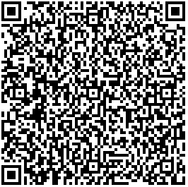 | Фамилия И. О. плательщика ___________________________________________________
 | Адрес плательщика___________________________________________________________
 |  | Вид платежа | Сумма
 |  | Истребование документов | 350

Дата ______________ Подпись плательщика ______________
С передачей своих персональных данных, указанных в квитанции третьим лицам, участвующим в осуществлении перевода согласен/согласна. Персональные данные отправителя будут использованы Банком исключительно с целью исполнения договора о переводе денежных средств, в соответствии с требованиями Федерального закона от 27.07.2006 № 152-фз «О персональных данных»
 | УФК по ХМАО - Югре (Управление Министерства юстиции РФ по Ханты-Мансийскому автономному округу – Югре, л/с 04871А13450)
 | Банк получателя: РКЦ г. Ханты -Мансийка
 | ИНН 8601037659 КПП 860101001

КБК 31810807200010037110 ОКТМО 71871000

В РКЦ г. Ханты-Мансийска, БИК 047162000 Счет 40101810565770510001
 | Фамилия И. О. плательщика ________________________________
 | Адрес плательщика________________________________________
КВИТАНЦИЯ |  | Вид платежа | Сумма
Кассир |  | Истребование документов | 350

Дата ______________ Подпись плательщика ______________
С передачей своих персональных данных, указанных в квитанции третьим лицам, участвующим в осуществлении перевода согласен/согласна. Персональные данные отправителя будут использованы Банком исключительно с целью исполнения договора о переводе денежных средств, в соответствии с требованиями Федерального закона от 27.07.2006 № 152-фз «О персональных данных»

